4 quy tắc ứng xử dạy con trong ngày Tết để bố mẹ được mát mặt
Tranh thủ những ngày cận Tết dạy con rành rọt để được mát mày mát mặt với mọi người vì có được đứa con ngoan nha mẹ.
Dạy con quy tắc ứng xử trong ngày Tết rất quan trọng vì đây là dịp con được đi chúc Tết người lớn như ông bà, cô chú, bạn bè của bố mẹ. Nhìn vào cách cư xử của con mọi người sẽ đánh giá bố mẹ thường ngày dạy con ra sao, mát mặt hay bẽ mặt là tùy thuộc vào bố mẹ hết đó.
Quy tắc ứng xử khi được lì xì
Để tránh con có những cách cư xử thô kệch, mất duyên trong ngày Tết khi nhận được lì xì, mẹ cần nói trước để con hiểu tiền lì xì nhiều ít không quan trọng, quan trọng là tấm lòng người trao muốn chúc con ăn mau chóng lớn, học giỏi, ngoan ngoãn. Con cần có cách cư xử lễ phép khi nhận được lì xì Tết.
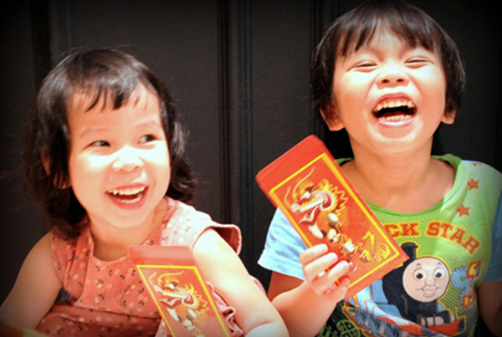
Ảnh: ED
Khi được nhận lì xì con phải nhận bằng hai tay và nói cảm ơn, mỉm cười tươi chứ không cau có. Nhận được bao lì xì xong không được mở ra xem ngay, đại kỵ là không được chê ít chê bạc lẻ sẽ khiến người lớn tự ái, mất mặt.
Sau khi nhận được tiền lì xì Tết, mẹ cũng nên dạy con cách bảo quản tiền lì xì như bỏ vào túi đeo mẹ chuẩn bị sẵn hoặc bỏ vào heo đất, gửi mẹ để tránh bị mất. Không tùy tiện mang lì xì đi tiêu xài lung tung, hướng dẫn con dùng tiền lì xì để đi chơi Tết, mua quần áo mới, sách vở cho học kỳ sau.
Quy tắc chào hỏi, chúc Tết
Mẹ nên dạy con biết chủ động khoanh tay chào hỏi khi gặp người lớn ví dụ như “con chào ông bà”, “con chào cô chú”… Để bé con thêm phần đáng yêu, lanh lợi, mẹ có thể tranh thủ trước Tết dạy con mấy câu vè để con líu lo chúc ông chúc bà, chúc cô chúc cậu sẽ rất hay còn dễ nhận được lì xì. Lưu ý cần dạy con nhớ không được chen ngang lời người lớn đang nói.
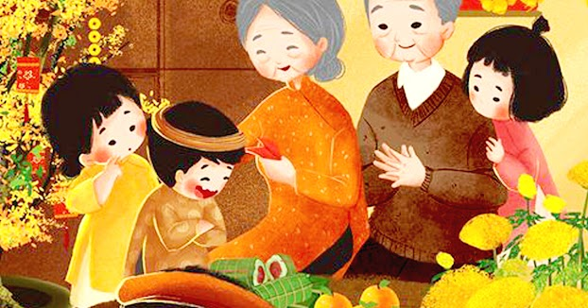
Ảnh: pinterest
Quy tắc trên bàn ăn
Tết không thể thiếu bữa cơm gia đình đủ mặt ông bà, cha mẹ, con cháu xôm tụ cùng ăn uống, trò chuyện về chuyện của năm cũ, dự định cho năm mới. Mẹ nên trang bị sẵn cho con những kỹ năng khi ăn cùng bàn với người lớn.
- Mời tất cả mọi người ăn cơm trước khi bắt đầu ăn.
- Con ngồi ngoan, không nghịch ngợm, loay hoay, gõ chén đũa.
- Gắp thức ăn cẩn thận, không tùy tiện xóc đĩa thức ăn, lục tung tìm phần ngon nhất.
- Khi được người lớn gắp thức ăn cho phải cảm ơn.
- Không vừa nhai vừa nói, không ngậm thức ăn quá nhiều trong miệng, không ăn một lần miếng thức ăn quá to.
- Tập dùng đũa, muỗng thuần thục.
- Khi đã ăn xong, muốn rời bàn đi chơi, phải xin phép.
- Không với tay che chắn trên bàn ăn, với món ở xa nên nhờ bố mẹ gắp cho.
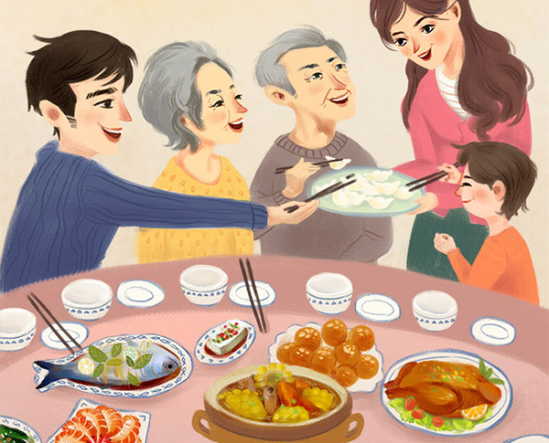
Ảnh: huaban
Quy tắc khi có khách đến chơi nhà
Quy tắc ứng xử ngày Tết dành cho trẻ đi đầu luôn là vui vẻ, dù con đi chúc Tết ở nhà người khác hay khi có khách đến thăm nhà. Bố mẹ phải luôn dạy con chào khách, chúc Tết, giữ thái độ vui vẻ, nồng nhiệt, không cau có, khó chịu. Con cũng không được tùy tiện chen ngang cướp lời khi bố mẹ nói chuyện với khách.
Khi khách đến nhà, con cần chú ý không la hét, nói qua to làm người lớn khó nói chuyện, tránh chạy nhảy chơi đùa ở nơi người lớn đang trò chuyện, con có thể ra sân chơi.
Bên cạnh đó bố mẹ cần nhắc con đừng tùy tiện mở miệng đòi lì xì trực tiếp vì có thể mang đến cho khách cảm giác như bị đòi nợ. Thay vào đó có thể nhắc khéo con đến vòng tay chúc Tết cô chú sẽ tiện hơn.

